PENGGUNAAN PROGRAM SECARA MANUAL

1 ) Masukkan Login

Username: admin
Password: admin
Kasir : kasir 1
Admin bias mengubah dan menghapus
2) menu utama
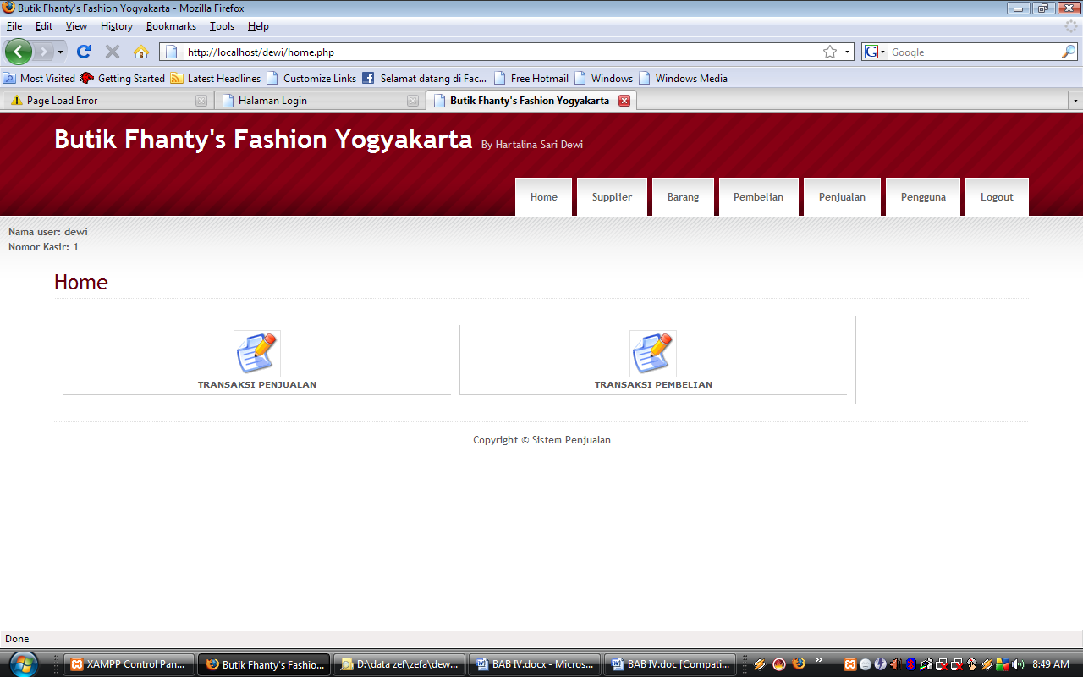
Kita bias melihat apa aja isi dari software Sistem pembelian dan penjualan berbasis web di butik fhanty’s fashion

3 ) Untuk menambah supplier,barang,pembelian,penjualan,pengguna maka kita klik dan ada akan tulisan “tambah”
Misalnya tambah supplier:

Tetapi kasir tidak bisa menghapus dan mengubah laporan,yang hanya bias mengubah dan menghapus adalah admin sendiri..
dan pengguna semua bias melihat laporan baik admin dan kasir:
untuk melihat laporan:maka kita klik dibawah laporan mis laporan barang keseluruhan:

4) penambahan transaksi penjualan dan pembelian adalah:
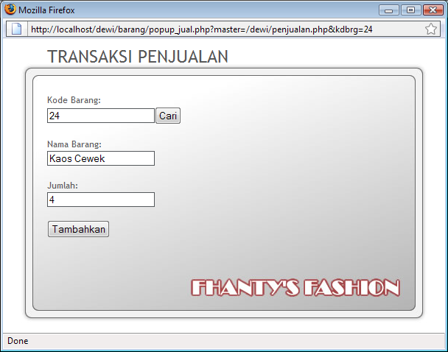
Dalam penambahan barang kita harus menutup kata slesai agar masuk ke data detail_penjualan atau pembelian.

5) untuk mengakhiri atau menutup system maka klik logout..sehingga system softwarenya tertutup.

